שלב שני:

4 שאילתות SELECT:

שאילתא המציגה את מספר הילדים בכל קבוצת קורס עם מיון לפי מספר הילדים בסדר יורד.

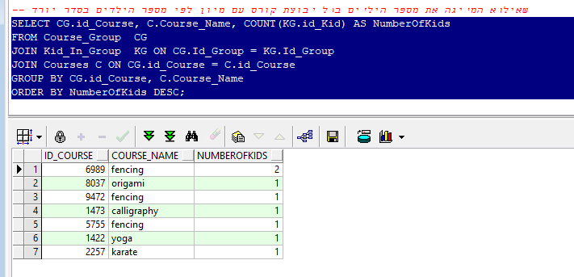

שאילתה המציגה את מספר הילדים בכל קבוצת קורס לפי יום ושעה.

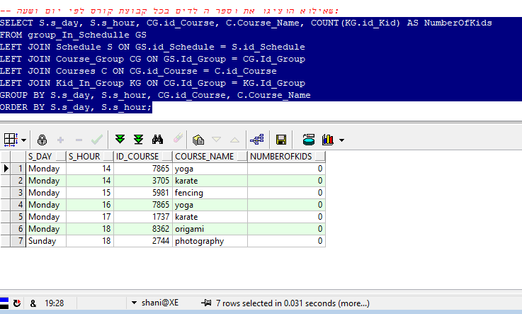

שאילתה המציגה את פרטי כל המורים עם מספר הקורסים שהם מלמדים ומספר התלמידים בכל קורס.

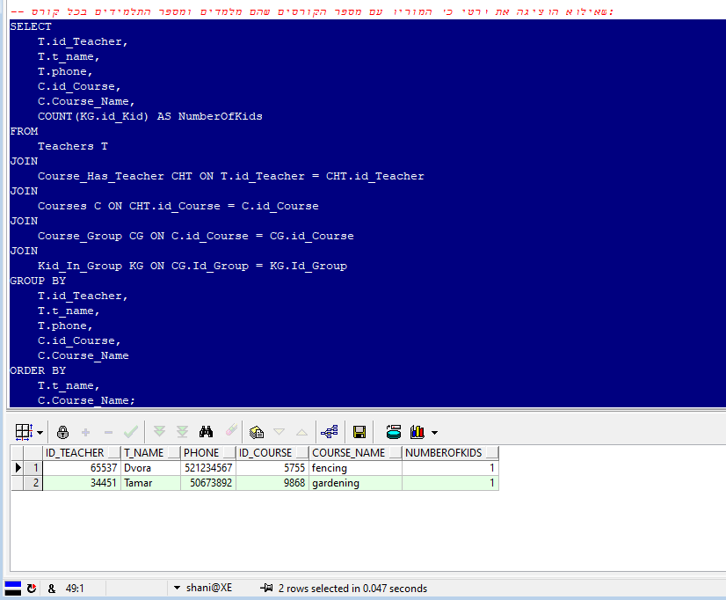

שאילתה המציגה את התשלומים האחרונים (לפי תאריך) שבוצעו.

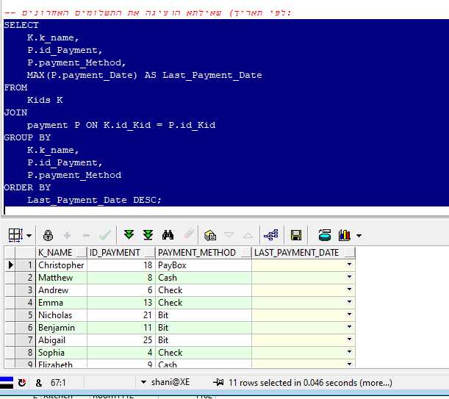

2 שאילתות DELETE:

מחיקה ממערכת החוגים אם יש חוג שכבר קיים במערכת בשעות חופפות (id_schedule לא ייחודי).

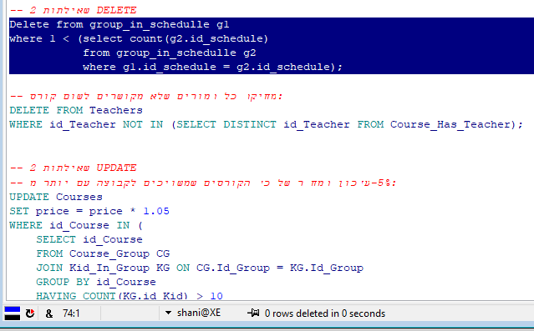

מחיקת כל המורים שלא מקושרים לשום קורס:

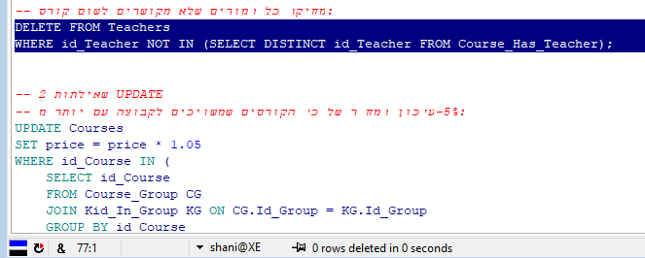

2 שאילתות UPDATE:

עדכון המחיר של כל הקורסים שמשויכים לקבוצה עם יותר מ-10 ילדים ב-5%:

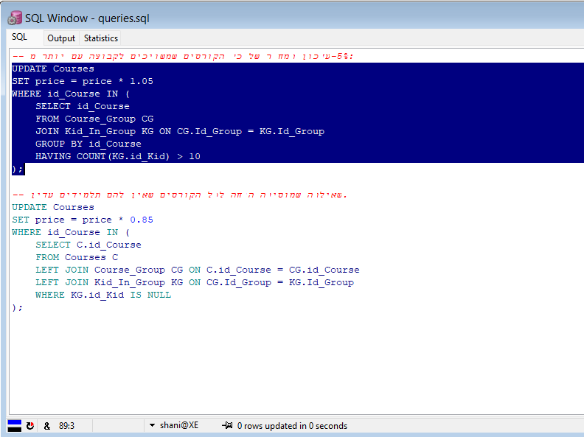

שאילתה שמוסיפה הנחה לכל הקורסים שאין להם תלמידים עדין.

שאילתות עם פרמטרים:

שאילתה שמחזירה את כל המורים שנולדו אחרי תאריך מסוים ושמם מתחיל באות "D".

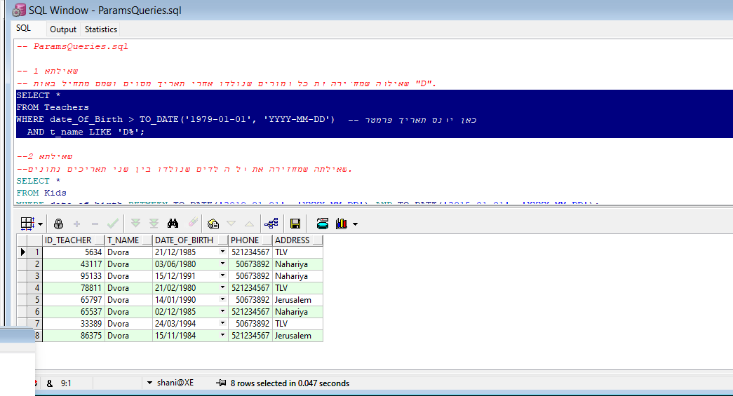

שאילתה שמחזירה את כל הילדים שנולדו בין שני תאריכים נתונים.

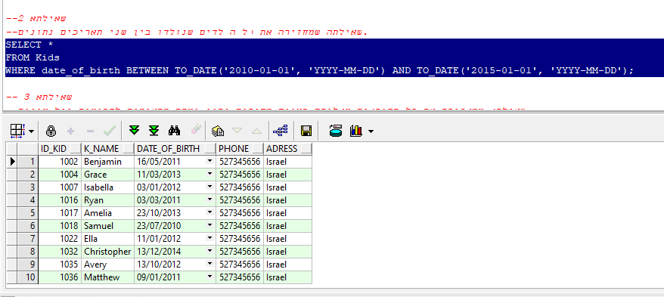

שאילתה שמחזירה את כל הקורסים שעלותם בטווח מחירים נתון ושהם מתאימים לקבוצות גיל שונות. 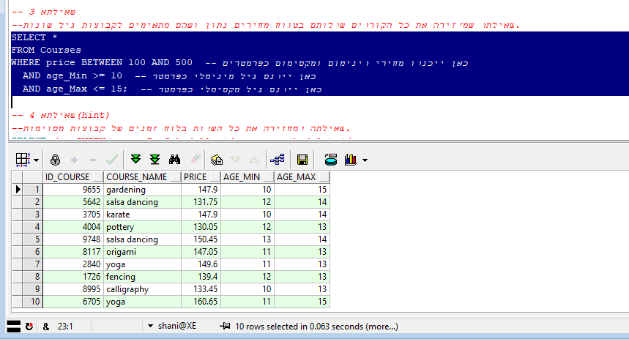

שאילתה שמחזירה את כל השעות בלוח זמנים של קבוצות מסוימות, תוך שימוש ברמז לשיפור הביצועים.

ALTER TABLE :

השאילתה מבצעת שינוי בטבלה payment היא מוסיפה שתי עמודות חדשות לטבלה

עמודה עבור payment_sum – עבור סכום התשלום.

עמודה מסוג תאריך payment_date – עבור תאריך ההזמנה.

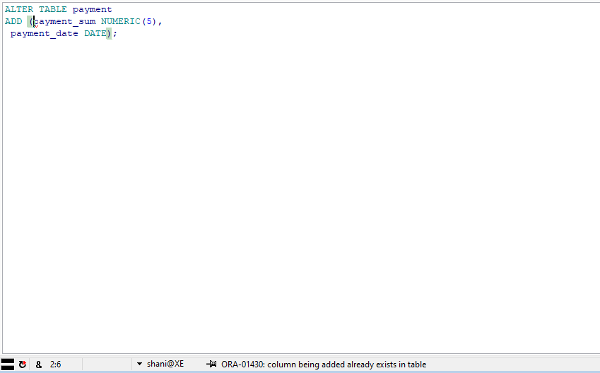

אילוצים:

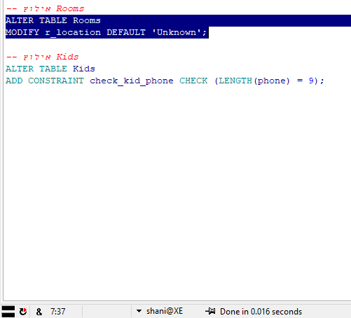

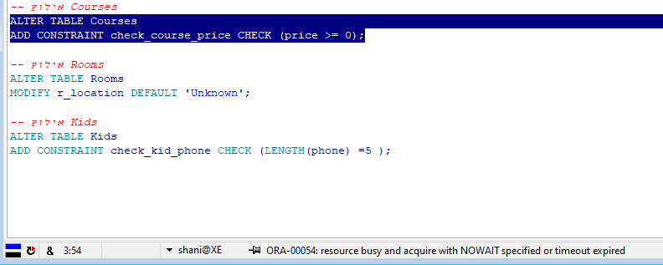

הכנסת נתונים שסותרים את האילוץ:

